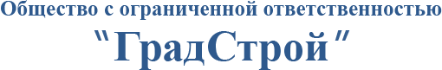
Российская федерация 141069 Московская область  г. Королев, мкр. Первомайский, ул. Советская д,27.  Тел/Факс (495) 988-50-61  e-mail: gradstroi@bk.ru | Р/счет 40702810301140000267  в ОАО Банк Москвы г. Москва  К/счет 30101810500000000219  БИК 044525219  ИНН 5018136210 КПП 501801001

Компания "ГрадСтрой" предлагает строительные материалы и стеновые блоки собственного производства: полистиролбетонные и пенобетонные блоки, перемычки армированные самонесущие ПСБ, сухие строительные смеси.

А так же являясь официальным дилером заводов: «AeroStone» - Дмитровский Завод Газобетонных Изделий (ДЗГИ), ОАО Минский комбинат силикатных изделий «МКСИ», «ГРАС» - Калуга, «Bikton», «Bonolit», «КЗСМ» Кострома и «YTONG», предлагаем газосиликатные блоки.

Керамзитобетонные и пескоцементные блоки

